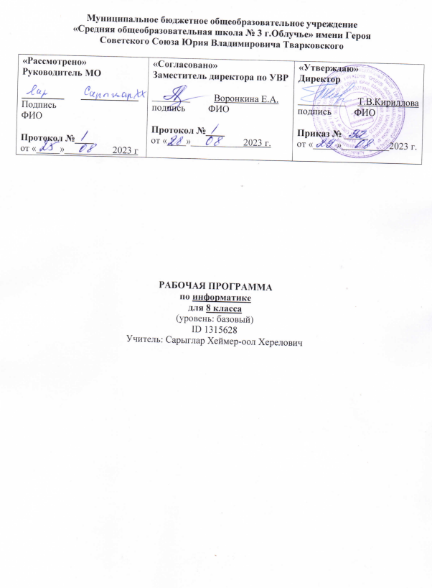

2023-2024 учебный год

Планируемые результаты изучения информатики
Планируемые результаты освоения обучающимися основной образовательной программы основного общего образования уточняют и конкретизируют общее понимание личностных, метапредметных и предметных результатов как с позиции организации их достижения в образовательном процессе, так и с позиции оценки достижения этих результатов.
В результате освоения курса информатики в 8-9 классах учащиеся получат представление:
- об информации как одном из основных понятий современной науки, об информационных процессах и их роли в современном мире; о принципах кодирования информации;
- о моделировании как методе научного познания; о компьютерных моделях и их использовании для исследования объектов окружающего мира;
- об алгоритмах обработки информации, их свойствах, основных алгоритмических конструкциях; о способах разработки и программной реализации алгоритмов;
- о программном принципе работы компьютера – универсального устройства обработки информации; о направлениях развития компьютерной техники;
- о принципах организации файловой системы, основных возможностях графического интерфейса и правилах организации индивидуального информационного пространства;
- о назначении и функциях программного обеспечения компьютера; об основных средствах и методах обработки числовой, текстовой, графической и мультимедийной информации; о технологиях обработки информационных массивов с использованием электронной таблицы или базы данных;
- о компьютерных сетях распространения и обмена информацией, об использовании информационных ресурсов общества с соблюдением соответствующих правовых и этических норм;
- о требованиях техники безопасности, гигиены, эргономики и ресурсосбережения при работе со средствами информационных и коммуникационных технологий.
- Учащиеся будут уметь:
- приводить примеры информационных процессов, источников и приемников информации;
- кодировать и декодировать информацию при известных правилах кодирования;
- переводить единицы измерения количества информации; оценивать количественные параметры информационных объектов и процессов: объем памяти, необходимый для хранения информации; скорость передачи информации;
- записывать в двоичной системе целые числа от 0 до 256;
- записывать и преобразовывать логические выражения с операциями И, ИЛИ, НЕ; определять значение логического выражения;
- проводить компьютерные эксперименты с использованием готовых моделей;
- формально исполнять алгоритмы для конкретного исполнителя с фиксированным набором команд, обрабатывающие цепочки символов или списки, записанные на естественном и алгоритмическом языках;
- формально исполнять алгоритмы, описанные с использованием конструкций ветвления (условные операторы) и повторения (циклы), вспомогательных алгоритмов, простых и табличных величин;
- использовать стандартные алгоритмические конструкции для построения алгоритмов для формальных исполнителей;
- составлять линейные алгоритмы управления исполнителями и записывать их на выбранном алгоритмическом языке (языке программирования);
- создавать алгоритмы для решения несложных задач, используя конструкции ветвления (в том числе с логическими связками при задании условий) и повторения, вспомогательные алгоритмы и простые величины;
- создавать и выполнять программы для решения несложных алгоритмических задач в выбранной среде программирования;
- оперировать информационными объектами, используя графический интерфейс: открывать, именовать, сохранять объекты, архивировать и разархивировать информацию, пользоваться меню и окнами, справочной системой; предпринимать меры антивирусной безопасности;
- создавать тексты посредством квалифицированного клавиатурного письма с использованием базовых средств текстовых редакторов, используя нумерацию страниц, списки, ссылки, оглавления; проводить проверку правописания; использовать в тексте списки, таблицы, изображения, диаграммы, формулы;
- читать диаграммы, планы, карты и другие информационные модели; создавать простейшие модели объектов и процессов в виде изображений, диаграмм, графов, блок-схем, таблиц (электронных таблиц), программ; переходить от одного представления данных к другому;
- создавать записи в базе данных;
- создавать презентации на основе шаблонов;
- использовать формулы для вычислений в электронных таблицах;
- проводить обработку большого массива данных с использованием средств электронной таблицы или базы данных;
- искать информацию с применением правил поиска (построения запросов) в базах данных, компьютерных сетях, некомпьютерных источниках информации (справочниках и словарях, каталогах, библиотеках) при выполнении заданий и проектов по различным учебным дисциплинам;
- передавать информации по телекоммуникационным каналам в учебной и личной переписке;
- пользоваться персональным компьютером и его периферийным оборудованием (принтером, сканером, модемом, мультимедийным проектором, цифровой камерой, цифровым датчиком).
В качестве измерителей учебных достижений предполагается использование таких форм, как выполнение творческой работы, решение индивидуальной задачи, тестирование, а также выполнение практических и контрольных работ. Главным критерием оценки знаний по информатике является проведение внешней экспертизы в виде единого государственного экзамена по информатике. Также предполагается участие в конкурсах и олимпиадах разных форм и уровней.
.Содержание предмета
Математические основы информатики (12 ч)
Общие сведения о системах счисления. Понятие о непозиционных и позиционных системах счисления. Знакомство с двоичной, восьмеричной и шестнадцатеричной системами счисления, запись в них целых десятичных чисел от 0 до 1024. Перевод небольших целых чисел из двоичной системы счисления в десятичную. Двоичная арифметика.
Компьютерное представление целых чисел. Представление вещественных чисел.
Высказывания. Логические операции. Логические выражения. Построение таблиц истинности для логических выражений. Свойства логических операций. Решение логических задач. Логические элементы.
Аналитическая деятельность:
- анализировать любую позиционную систему как знаковую систему;
- определять диапазон целых чисел в n-разрядном представлении;
- анализировать логическую структуру высказываний;
- анализировать простейшие электронные схемы.
Практическая деятельность:
- переводить небольшие (от 0 до 1024) целые числа из десятичной системы счисления в двоичную, восьмеричную, шестнадцатеричную и обратно;
- выполнять операции сложения и умножения над небольшими двоичными числами;
- строить таблицы истинности для логических выражений;
- вычислять истинностное значение логического выражения.
Основы алгоритмизации (12 ч)
Понятие исполнителя. Неформальные и формальные исполнители. Учебные исполнители (Робот, Чертёжник, Черепаха, Кузнечик, Водолей, Удвоитель и др.) как примеры формальных исполнителей. Их назначение, среда, режим работы, система команд.
Понятие алгоритма как формального описания последовательности действий исполнителя при заданных начальных данных. Свойства алгоритмов. Способы записи алгоритмов.
Алгоритмический язык – формальный язык для записи алгоритмов. Программа – запись алгоритма на алгоритмическом языке. Непосредственное и программное управление исполнителем.
Линейные программы. Алгоритмические конструкции, связанные с проверкой условий: ветвление и повторение. Разработка алгоритмов: разбиение задачи на подзадачи, понятие вспомогательного алгоритма.
Понятие простой величины. Типы величин: целые, вещественные, символьные, строковые, логические. Переменные и константы. Знакомство с табличными величинами (массивами). Алгоритм работы с величинами – план целенаправленных действий по проведению вычислений при заданных начальных данных с использованием промежуточных результатов.
Управление, управляющая и управляемая системы, прямая и обратная связь. Управление в живой природе, обществе и технике.
Аналитическая деятельность:
- приводить примеры формальных и неформальных исполнителей;
- придумывать задачи по управлению учебными исполнителями;
- выделять примеры ситуаций, которые могут быть описаны с помощью линейных алгоритмов, алгоритмов с ветвлениями и циклами;
- определять по блок-схеме, для решения какой задачи предназначен данный алгоритм;
- анализировать изменение значений величин при пошаговом выполнении алгоритма;
- определять по выбранному методу решения задачи, какие алгоритмические конструкции могут войти в алгоритм;
- осуществлять разбиение исходной задачи на подзадачи;
- сравнивать различные алгоритмы решения одной задачи.
Практическая деятельность:
- исполнять готовые алгоритмы для конкретных исходных данных;
- преобразовывать запись алгоритма с одной формы в другую;
- строить цепочки команд, дающих нужный результат при конкретных исходных данных для исполнителя арифметических действий;
- строить цепочки команд, дающих нужный результат при конкретных исходных данных для исполнителя, преобразующего строки символов;
- составлять линейные алгоритмы по управлению учебным исполнителем;
- составлять алгоритмы с ветвлениями по управлению учебным исполнителем;
- составлять циклические алгоритмы по управлению учебным исполнителем;
- строить арифметические, строковые, логические выражения и вычислять их значения;
- строить алгоритм (различные алгоритмы) решения задачи с использованием основных алгоритмических конструкций и подпрограмм.
Начала программирования (11 ч)
Язык программирования. Основные правила одного из процедурных языков программирования (Паскаль, школьный алгоритмический язык и др.): правила представления данных; правила записи основных операторов (ввод, вывод, присваивание, ветвление, цикл) и вызова вспомогательных алгоритмов; правила записи программы.
Этапы решения задачи на компьютере: моделирование – разработка алгоритма – кодирование – отладка – тестирование.
Решение задач по разработке и выполнению программ в выбранной среде программирования.
Аналитическая деятельность:
- анализировать готовые программы;
- определять по программе, для решения какой задачи она предназначена;
- выделять этапы решения задачи на компьютере.
Практическая деятельность:
- программировать линейные алгоритмы, предполагающие вычисление арифметических, строковых и логических выражений;
- разрабатывать программы, содержащие оператор/операторы ветвления (решение линейного неравенства, решение квадратного уравнения и пр.), в том числе с использованием логических операций;
- разрабатывать программы, содержащие оператор (операторы) цикла;
- разрабатывать программы, содержащие подпрограмму;
- разрабатывать программы для обработки одномерного массива:
  - нахождение минимального (максимального) значения в данном массиве;
  - подсчёт количества элементов массива, удовлетворяющих некоторому условию;
  - нахождение суммы всех элементов массива;
  - нахождение количества и суммы всех четных элементов в массиве;
  - сортировка элементов массива и пр.

Тематическое планирование
№ п/п | Тема | Кол-во часов | Параграф учебника
1. | Цели изучения курса информатики и ИКТ. Техника безопасности и организация рабочего места. | 1 | Введение.
Тема «Математические основы информатики» 12 часов
2. | Общие сведения о системах счисления | 1 | §1.1.
3. | Двоичная система счисления. Двоичная арифметика | 1 | §1.1.
4. | Восьмеричная и шестнадцатеричные системы счисления. «Компьютерные» системы счисления | 1 | §1.1.
5. | Правило перевода целых десятичных чисел в систему счисления с основанием q | 1 | §1.1.
6. | Представление целых чисел | 1 | §1.2.
7 | Представление вещественных чисел | 1 | §1.2.
8. | Высказывание. Логические операции. | 1 | §1.3.
9. | Построение таблиц истинности для логических выражений | 1 | §1.3.
10. | Свойства логических операций. | 1 | §1.3.
11. | Решение логических задач | 1 | §1.3.
12. | Логические элементы | 1 | §1.3.
13. | Обобщение и систематизация основных понятий темы «Математические основы информатики». Проверочная работа | 1 | п/р
Тема «Основы алгоритмизации» 12 часов
14 | Алгоритмы и исполнители | 1 | §2
15 | Способы записи алгоритмов | 1 | §2
16 | Объекты алгоритмов | 1 | §2
17 | Алгоритмическая конструкция «следование». | 1 | §2
18 | Алгоритмическая конструкция «ветвление». Полная форма ветвления. | 1 | §2
19 | Сокращённая форма ветвления. | 1 | §2
20 | Алгоритмическая конструкция «повторение». Цикл с заданным условием продолжения работы. | 1 | §2
21 | Цикл с заданным условием окончания работы. | 1 | §2
22 | Цикл с заданным числом повторений. | 1 | §2
23 | Конструирование алгоритмов | 1 | §2
24 | Алгоритмы управления | 1 | §2
25 | Обобщение и систематизация основных понятий темы «Основы алгоритмизации». Проверочная работа | 1 | п/р
Тема «Начала программирования» 8часов
26 | Общие сведения о языке программирования Паскаль | 1 | §3
27 | Организация ввода и вывода данных | 1 | §3
28 | Программирование линейных алгоритмов | 1 | §3
29 | Программирование разветвляющихся алгоритмов. Условный оператор. | 1 | §3
30 | Составной оператор. Многообразие способов записи ветвлений. | 1 | §3
31 | Программирование циклов с заданным условием продолжения работы. | 1 | §3
32 | Различные варианты программирования циклического алгоритма. | 1 | §3
33 | Обобщение и систематизация основных понятий темы «Начала программирования». Проверочная работа. | 1 | п/р
Итоговое повторение 2часа
34 | Итоговое тестирование. | 1 | к/тест
35. | Резерв учебного времени. | 1

Учебно-методический комплекс
Преподавание пропедевтического курса «Информатика и ИКТ» ориентировано на использование учебного и программно-методического комплекса, в который входят:
- Босова Л.Л., Босова А.Ю. Информатика. Программа для основной школы : 7–9 классы. – М.: БИНОМ. Лаборатория знаний, 2013.
- Босова Л.Л., Босова А.Ю. Информатика: Учебник для 8 класса. – М.: БИНОМ. Лаборатория знаний, 2015.
- Босова Л.Л., Босова А.Б. Информатика: рабочая тетрадь для 8 класса. – М.: БИНОМ. Лаборатория знаний, 2015.
- Босова Л.Л., Босова А.Ю. Информатика. 7–9 классы : методическое пособие. – М.: БИНОМ. Лаборатория знаний, 2013.
- Босова Л.Л., Босова А.Ю. Электронное приложение к учебнику «Информатика. 8 класс»
- Материалы авторской мастерской Босовой Л.Л. (metodist.lbz.ru/)
Интернет-ресурсы.
  - Клякс@.net: Информатика в школе. Компьютер на уроках http://www.klyaksa.net
  - Дидактические материалы по информатике и математике http://comp-science.narod.ru
  - Образовательный портал г. Челябинска. Раздел «Методическая копилка» http://www.chel_edu.ru
  - Информатика и информация: сайт для учителей информатики и учеников http://www.phis.org.ru/informatika
Используемые ИКТ: Таблицы, плакаты в электронном виде по темам, презентации к урокам, интерактивные тесты, учебные пособия по темам в электронном виде.

